Тренинг «Просто поверь в себя»
Введение: Уверенность в себе – это переживание человеком своих возможностей как адекватных тем задачам, которые перед ним стоят в жизни, так и тем, которые он ставит перед собой сам. Уверенность в себе в каком-либо виде деятельности имеет место, когда самооценка человека соответствует его реальным возможностям. Если самооценка выше (ниже) реальных возможностей, имеет место соответственно самоуверенность (неуверенность в себе). Уверенность в себе может стать и устойчивым качеством личности. Неуверенность в себе и самоуверенность часто связаны с отрицательными эмоциональными переживаниями, нарушающими ход психического развития человека.
Цель: Повышение самооценки, отработка навыка уверенного поведения, самопознание.
Необходимое время: 1 ч 40 м.
Необходимые материалы: музыкальный проигрыватель, музыка диско (темп умеренный), цветные мелки, карандаши, фломастеры, бумага А4,
Участники: инвалиды психоневрологического интерната.

Разогрев

Упражнение «Поздоровались пятками »
Цель: развитие уверенности в своих телодвижениях; сплочение группы, уверенность.
Время: 5 м.
Материалы: музыкальный проигрыватель, музыка диско (темп умеренный).

Фото упражнения:

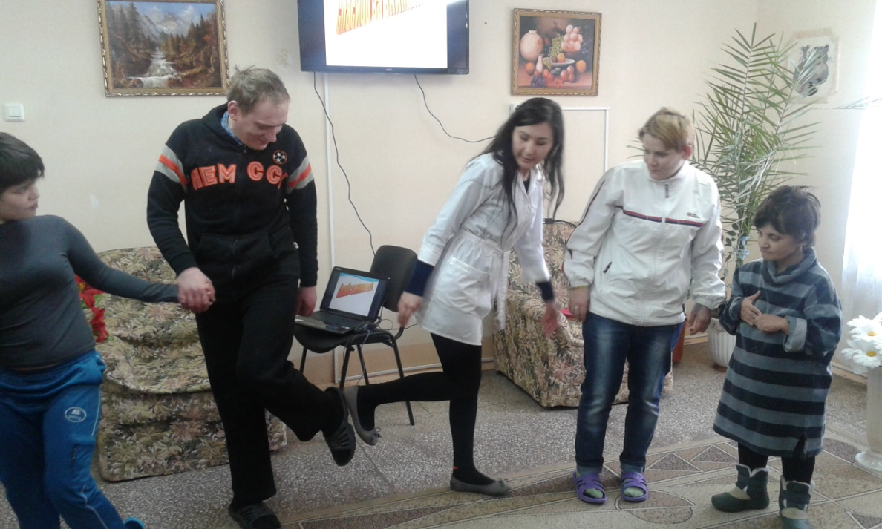

Основная деятельность

Упражнение «Я сильный – Я слабый»
Цель: помочь членам группы отличить уверенное поведение от неуверенного, способствовать развитию уверенности в себе через ролевое проигрывание.
Время: 10 м.
Материалы: не требуются.
Процедура: Участники разбиваются по парам и становятся каждый друг напротив друга. Первый участник в паре вытягивает вперёд свою руку. Второй участник в паре пытается опустить руку напарника, нажимая на неё сверху. Первый участник в паре должен постараться удержать руку, говоря при этом громко и решительно: «Я сильный». Теперь повторяем тоже самое, но первый участник в паре говорит «Я слабый», произнося это с соответствующей интонацией, т.е. тихо, уныло. Попробуйте поменяться.

Вопросы:
- Когда вам было легче удержать руку: в первом или во втором случае?
- Почему, как вы думаете?
- Какие чувства Вы испытывали при выполнении этого упражнения?
- Какое влияние оказывали произносимые Вами фразы «Я сильный», «Я слабый» на выполнение задания?

5. Упражнение «Рисунок Я»
Цель: расширить представление о себе, самопознание.
Время: 30 м.
Материалы: карандаши или фломастеры, бумага А4.
Процедура: Взяв карандаши, либо фломастеры, бумагу участники располагаются в любом месте комнаты. Желательно чтобы рядом друг с другом никто не сидел. На листке бумаги им предстоит нарисовать собственный образ в аллегорической форме так, как они себя представляют. Для рисования даётся определённое время. Например, 10 минут, по истечении, которого всё же не следует жёстко требовать окончания рисования, надо дать возможность каждому участнику закончить свой рисунок в спокойной обстановке.
Инструкция участникам: «Можете рисовать всё, что хочется. Это может быть картина природы, натюрморт, абстракция, фантастический мир, остросюжетная ситуация, нечто в стиле ребуса, в общем, всё, что угодно, но с чем вы ассоциируете, связываете, объясняете, сравниваете себя, своё жизненное состояние, свою натуру».
Когда рисунки выполнены, ведущий их собирает и перетасовывает в случайном порядке. Ведущий предлагает каждому участнику по очереди выбрать из стопки рисунок и, демонстрируя его группе, просит участника поделиться впечатлениями, что за человек мог его нарисовать. Чей-то комментарий ограничивается одним словом, кто-то делится более подробными догадками. Это не самое важное. Главное – способствовать тому, что бы высказались все, включая и авторов рисунков. Автору предлагается высказаться, что называется, для маскировки.

Вопросы:
- Поделись впечатлениями, какой человек мог нарисовать данный рисунок.
- Какими качествами обладает этот человек?
- Это уверенный в себе человек или наоборот?
- Когда высказывались по поводу вашего рисунка, какие чувства вы переживали?
- Всё ли высказанное об этом рисунке совпадает с Вашими качествами?
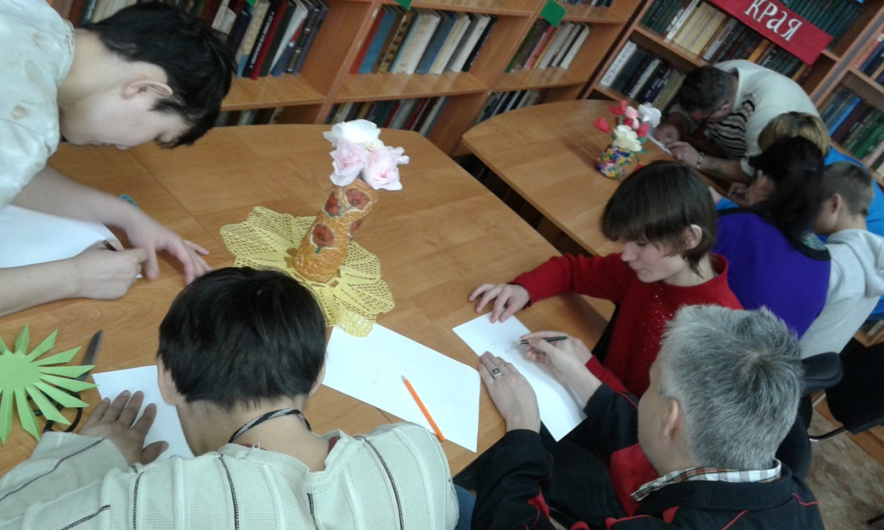

Упражнение «Дополнительное рисование»
Цель: выявить склонность к неуверенности.
Время: 30 м.
Материалы: цветные мелки, карандаши или фломастеры, бумага А4.
Процедура: Рисунок посылается по кругу. Один из участников начинает рисовать, другой продолжает, что-то добавлять и так по кругу.
Рисунок может выполняться цветными мелками, фломастерами, карандашами... Рисунок выполняется на одном альбомном листе т.к. тема является повышение уверенности. С каждым последующим дополнением места будет уменьшаться, что может смутить не уверенного человека, т.к. он будет «нарушать» рисунок другого.
При анализе полученного рисунка художественный уровень его выполнения не учитывается. Речь идет, прежде всего, о чувствах испытуемых субъектом при дополнении чужого рисунка, дефицит места, где можно нарисовать, что- то свое, боязнь испортить уже нарисованное...

Вопросы:
- Дополнили ли вы рисунок?
- Если нет то почему?
- Это именно то, что вы хотели бы добавить?
- Если нет то почему?
- Что именно Вы изобразили?

Упражнение «Я – звезда»
Цель: отработка навыков уверенного поведения.
Время: 20 м.
Материалы: не требуются.
Процедура: Упражнение проводится по кругу. Каждый участник выбирает для себя роль значимой для него и в то же время известной присутствующим звезды (Алла Пугачёва, сказочный персонаж, литературный герой и т.д.). Затем он проводит самопрезентацию (вербально или невербально: произносит какую-либо фразу или показывает какой-либо жест, характеризующий его звезду). Остальные участники пытаются отгадать имя «кумира».

Вопросы:
- Сложно ли Вам было выбрать для себя роль значимой и известной звезды?
- Что схожего между Вами и выбранной звездой?
- Какие чувства возникли у вас в ходе презентации?
- Вы старались показать выбранную Вами звезду так, чтобы было понятно другим?
- Где было легче, показывать или отгадывать?

Завершение

Упражнение «Пожелания по кругу»
Цель: поднять общий эмоциональный настрой и акцентировать доброжелательное отношение друг к другу.
Время: 5 м.
Материалы: не требуются.
Ведущий предлагает членам группы пожелать своему соседу что-нибудь.

Вопросы ко всему тренингу:
- Изменилось ли ваше представление о себе?
- Какой опыт вы получили для себя на данном тренинге сегодня?
- Что нового вы узнали о себе?
- Какие выводы вы сделали для себя?

